Муниципальное бюджетное дошкольное образовательное учреждение
«Детский сад № 54 общеразвивающего вида с приоритетным осуществлением деятельности по физическому направлению развития детей»
г.Муром Владимирская области

КВЕСТ-ИГРА
по познавательному развитию
с детьми старшего дошкольного возраста
«Путешествие в Леголандию»

Автор: Калинина З.В. воспитатель
1 квалификационной категории

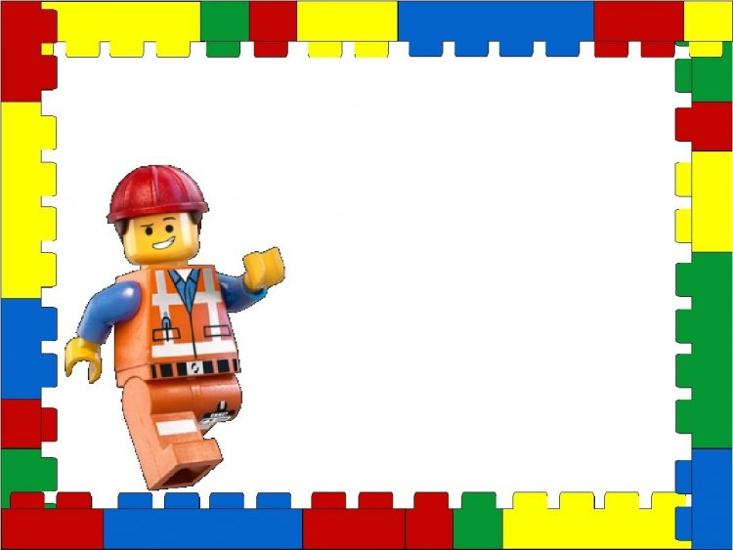

2022 год
Аннотация.
Квест - игра является одной из эффективных форм воспитания личности ребёнка. Данная методическая разработка рассчитана на детей старшего дошкольного возраста. В ходе активной игровой деятельности у детей развиваются коммуникативные навыки, дети учатся моделировать, конструировать, развиваются физически и интеллектуально. Квест игра включает в себя элементы моделирования, здоровье сберегающие технологии, дидактические и речевые игры. Используемая музыка создаёт атмосферу радости и способность самостоятельно воспринимать всю красоту и гармонию.

Цель – Формировать умение создавать различные по величине и конструкции постройки, развивать интерес к Лего - конструктору.

Задачи
Образовательные:
- Расширять представления о лего - конструировании.
- Упражнять в конструировании по схемам.
- Обобщать знания о разнообразии конструирования из лего.
Развивающие:
- Развивать мелкую моторику рук
- Развивать конструктивное мышление, внимание, память, творческое воображение
- Развивать связную речь и коммуникативные умения и навыки.
Воспитательные:
- Воспитывать самостоятельность, взаимовыручку.
- Воспитывать культуру поведения.
- Воспитывать умение взаимодействовать друг с другом.

Оборудование:
- Стрелки голубого цвета;
- Слайды «Панорама леса с деревьями из лего-конструктора», картинки животных и птиц из лего (белка, заяц, медведь, лягушка, волк, конь).
- Макет леса и его обитателей из лего
- Набор крупного конструктора лего (2 набора) для строительства легодрона и для дорожек
- Образец легодрона, сделанный из лего
- Схемы-карточки домов разного цвета ( зелёные, красные, жёлтые, голубые)
- Набор среднего конструктора лего для строительства домов
- Шкатулка с медальками настроения
- Чудесный мешочек с сувенирами «Лего-конструктор»
- Настольный лего-конструктор с половинкой изображения картинки
- Набор настольного конструктора(4 штуки)
- Колонка и телефон, запись голоса Легоши.
- Интерактивная доска

Предварительная работа:
- Рассматривание деталей лего-конструктора;
- Беседы на тему «Лего роботы» « Лего транспорт»;
- Выставка «В стране лего»;
- Рассматривание альбомов со схемами лего;
- Дидактические игры «Найди лишний», « Что изменилось», «Чудесный мешочек»;
- Сюжетно-ролевые игры «Я строитель», «Мы конструкторы»;
- Игры «Собери модель по памяти» «Собери по схеме, по образцу»;
- Игры «Зеркало», «Составь узор»;
- Самостоятельное конструирование из лего

Этапы | Формы | Действия воспитателя | Предполагаемые действия и ответы детей | Хронометраж
1.Процес вовлечения.  Мотивация. | Сюрпризный  Момент:  Телефонный  звонок | После завтрака звонит телефон. Воспитатель обращает внимание детей на звонок и включает громкую связь. Дети слышат голосовое сообщение: «Здравствуйте, ребята! Я Легоша приглашаю вас в гости в страну Леголандия и познакомлю вас с каждым уголком своей страны, но без заданий не обойтись. Дорогу вам укажут голубые стрелки. Я вас жду» |  | 1мин
Введение  в тему | Этюд  «Приветствие»  Моделирование летательного  аппарата | Вы хотите в гости к Легоше? Дети, вы знаете, где находится страна Леголандия? Тогда встаем все в круг  Воспитатель с детьми берутся за руки и говорит:  Вот мы встали дружно в круг  Чтоб отправиться нам в путь  Вы готовы путь держать  И друг другу помогать?  Дружно за руки возьмёмся и друг другу улыбнёмся.  Дети ответьте мне на вопрос: « На чём можно добраться в страну Леголандия?»  Я предлагаю вам сделать необычный летательный аппарат Легодрон, вот как он выглядит (показывает образец). Посмотрите на него внимательно и строим вместе. Проходите в наше конструкторское бюро и принимайтесь за работу. Молодцы. Всё готово. Теперь пора отправляться в путь. Занимаем в Легодроне места, надеваем шлемы, пристёгиваем ремни безопасности и произносим волшебные слова:  « Раз, два, три – Легодрон скорей лети» | Далеко. В космосе, за морями за лесами, за высокими горами, в сказке и т.д..  Дети высказывают своё предположение: на ракете, на космическом корабле, на самолёте и т. д.  Дети все вместе по образцу строят Легодрон. | 7 мин
2.Основная часть  3. Заключитель-  ная | Проблемная ситуация  Конструирование  «Дома для жителей»  Эстафета  «Выложи дорожку»  Речевая игра:  «Отгадайка»  Лего игра:  «Повтори картину»  Пальчиковая гимнастика  «Лего-друзья»  Речевая игра  «Назови животное»  Рефлексия  «Монетки  настроения» | Дети выходят из группы и воспитатель обращает внимание на голубые стрелки., которые ведут в Легоград. Там всё лего разбросано по полу. Их встречает грустный Легоша (воспитатель, одетый в костюм лего человечка)  Воспитатель спрашивает Легошу:  - Что это? Что случилось? Легоша здоровается с детьми и рассказывает о том, что на город Легоград налетел сильный ураган и разрушил все дома и теперь всем жителям города негде жить.  Воспитатель спрашивает детей:  Как же всё исправить? Чем мы можем помочь?  Поможем жителям Легограда восстановить дома? Из какого материала вы будете строить дома? Обратите внимание на карточки с цветом, которые говорят о том, какого цвета должен быть дом. По карточкам-схемам вы должны построить дом такого же цвета. Разделитесь на пары по одинаковым ленточкам у вас на груди.  Тогда принимаемся за дело.  Легоша благодарит детей за помощь и предлагает двигаться дальше.  «Чтобы никто не потерялся в пути, крепко сцепимся пальчиками вот так, как детальки Лего»  Легоща сообщает: Внимание! Внимание! Мы попали в космическое пространство и на пути метеориты. Нам нужно обойти эти метеориты, чтобы не попасть в беду. Для этого необходимо построить безопасный путь из лего.  Будьте внимательны: «Раз, два, три сложи детали,  чтоб дорожками все стали»  Молодцы ребята! Построили безопасный путь. Пора двигаться дальше.  «Чтобы никто не потерялся в пути, крепко сцепимся пальчиками вот так, как детальки Лего»  Легоша обращает внимание на то, что в его стране есть волшебный лес, где живут необычные звери, а какие - догадайтесь сами. Легоша загадывает загадки  Внимание на экран  1 Слайд (лего ёж)  Ходишь в лес с друзьями часто?  Зверя этого не трожь!  Потому, что он - зубастый  И клыкастый серый (нет, не ёж, волк)  2 Слайд (лего конь)  Все преграды одолев  Бьёт копытом верный…(нет, не лев, конь)  3 слайд (лего белка)  Кто грызёт на ветке шишку  Ну конечно, это…(нет, не мишка, белка)  4 слайд (лего улитка)  Очень медленно и тихо  По листу ползёт…( нет не зайчиха, улитка)  5 слайд (лего лягушка)  Ква, ква, ква – какая песня  Что быть может интересней!  Что быть может веселей?  А поёт вам…(нет не соловей, лягушка)  Молодцы ребята, все загадки отгадали  Легоша обращает внимание на то, как на лес опустился туман и животных не видно. Только отдельные силуэты видны и предлагает детям собрать волшебные картинки, тогда и появятся эти чудо животные.  Но перед тем, как приступить к работе,  предлагаю подготовить наши пальчики:  «Посмотрите на меня! (шевелит пальчиками)  Ко мне пришли Lego -друзья!  Обезьянка и котенок, (поочерёдно загибает пальчики)  Вот, щеночек, пингвиненок! (средний, безымянный)  И веселый поросенок! (мизинчик)  Мы - хорошие друзья! (Сжимает и разжимает пальцы)  Друг без друга нам нельзя!  Как только дети собрали вторую половинку волшебной картинки, тут-же на экране появляются Чудо - животные. Легоша обращает внимание на экран и предлагает детям придумать названия животных.  Как здорово! Какие хорошие имена вы придумали. Молодцы ребята!  А сейчас я предлагаю вам погулять по лего лесу и послушать звуки нашего леса, поиграть с животными леса. Звучит музыка природы.  По окончании музыки воспитатель зовет детей к себе и обращает внимание на волшебную шкатулку, которая лежит под деревом.  Посмотрите ребята, что я нашла в волшебном лесу. Что там, как вы думаете? Откроем и посмотрим. Это монетки настроения. Если вам понравилось в гостях у Легоши возьмите монетку-улыбку, если нет, возьмите монетку-грустинку.  Нам у тебя очень понравилось Легоша. В каких уголках страны мы сегодня побывали? А где вам ребята больше всего понравилось? Почему?  Спасибо вам ребята, что прилетели ко мне в гости, помогли жителям Легограда.  Я приготовил для вас маленькие сувениры, чтобы вы могли в любой момент очутиться в Леголандии.  Воспитатель: Спасибо Легоша! А нам пора возвращаться в детский сад. Занимаем места в Легодроне и говорим волшебные слова :  Раз. Два. Три – Легодрон домой лети.  Расцветай Лего страна, а нам в детский сад пора! | Дети по голубым стрелкам попадают в ИЗО студию  Дети отвечают на вопросы и решают помочь жителям страны восстановить разрушенные дома.  Дети делятся по парам и из деталей Лего строят дома. По окончании работы дети рассказывают о своём доме.  Дети по голубым стрелкам попадают в спортивный зал  Легокосмос  Дети строятся колонной.  Лего вперемежку лежит у стартовой линии. Дети по очереди берут по одной детали кирпичиков из лего и строят дорожку, между метеоритами (по принципу домино)  Дети по голубым стрелкам попадают в музыкальный зал. «Леголес».  Дети по образцу левой картинки доделывают вторую половину картинки  Ответы детей: Леговолк, Легоконь, Легобелка, Леголягушка и т.д.  Дети ходят по лего лесу и играют с чудо животными, рассматривают их.  Дети высказывают свое предположение: золотые монетки, легодрагоценности и т.д.  Дети высказывают своё мнение.  Дети благодарят Легошу и прощаются с ним
Список литературы и интернет – источников
Федеральный государственный образовательный стандарт дошкольного образования, утв. приказом Министерства образования и науки Российской Федерации от 17 октября 2013 г. № 1155 // URL: http://www.rg.ru/2013/11/25/doshk-standart-dok.html
От рождения до школы. Основная общеобразовательная программа дошкольного образования /Под ред. Н.Е. Вераксы, Т.С. Комаровой, М.А. Васильевой. - М.: Мозаика-Синтез, 2014
Загадки-обманки про животных https://www.moi-detki.ru/detyam/detskie_zagadki/zagadki_obmanki/619-zagadki_obmanki_pro_zhivotnyh.html

